职业卫生检测技术服务信息公开表
用人单位  名称 | 威海瑞沐精工科技有限公司
地理位置 | 威海市环翠区张村镇沈阳中路555号
联系人 | 孙朝阳
调查专业  技术人员名单 | 匡刚、盖广波 | 调查时间 | 2023.07.24 | 陪同人 | 孙朝阳
采样专业  技术人员名单 | 匡刚、盖广波 | 采样时间 | 2023.07.25 | 陪同人 | 孙朝阳
检测专业  技术人员名单 | 孙颖、常鑫钰、郭秀丽、田立茹、李笑笑、包红艳 |  | 检测时间 | 2023.07.25-2023.08.06
影像资料  （调查影像资料及采样影像资料） | 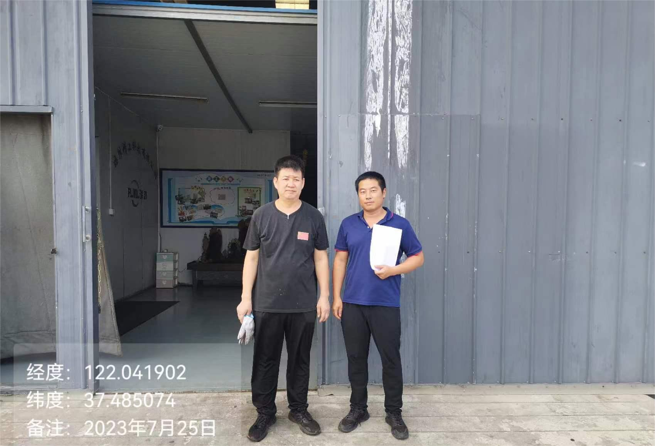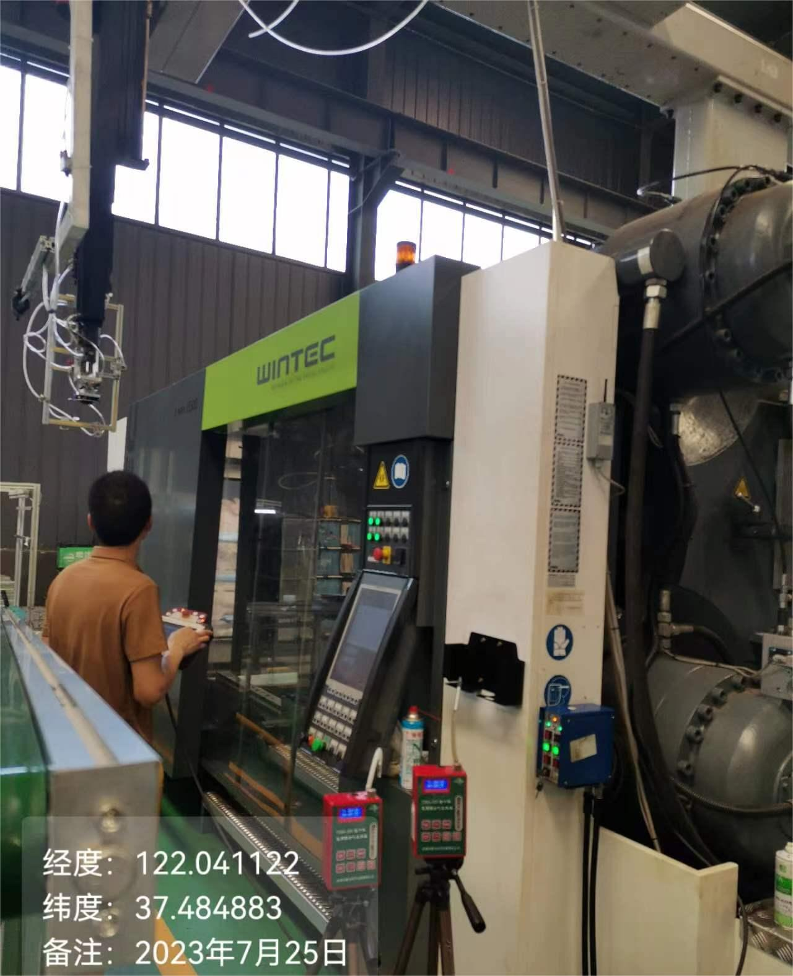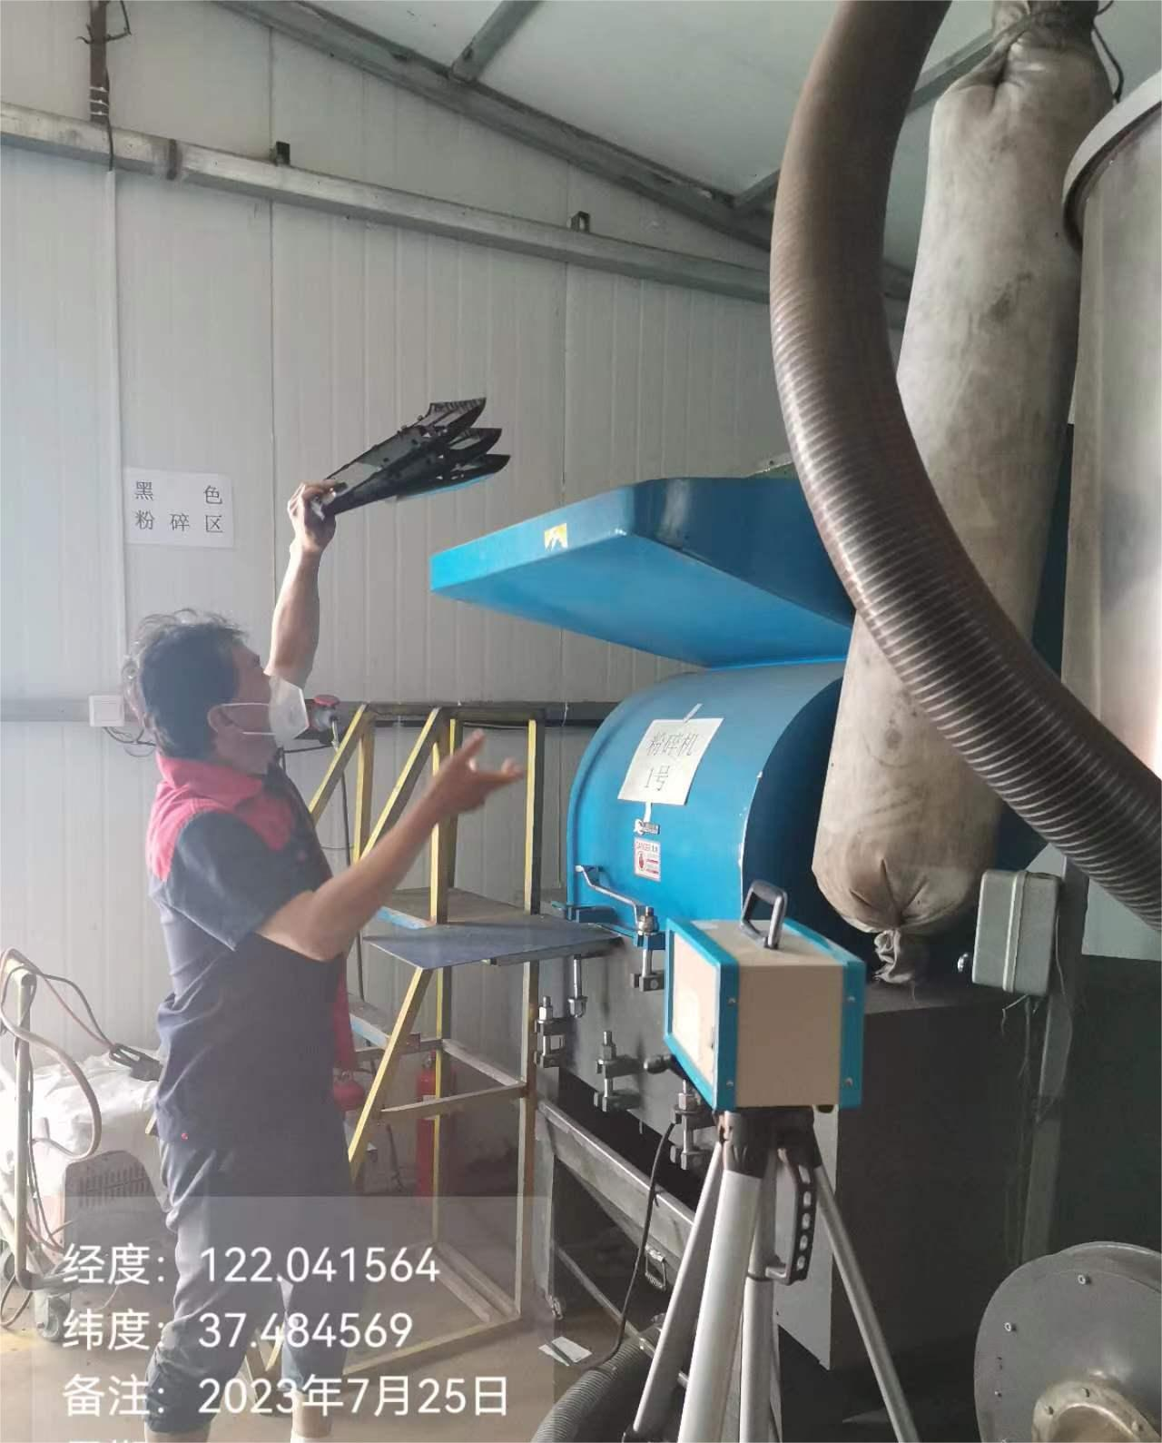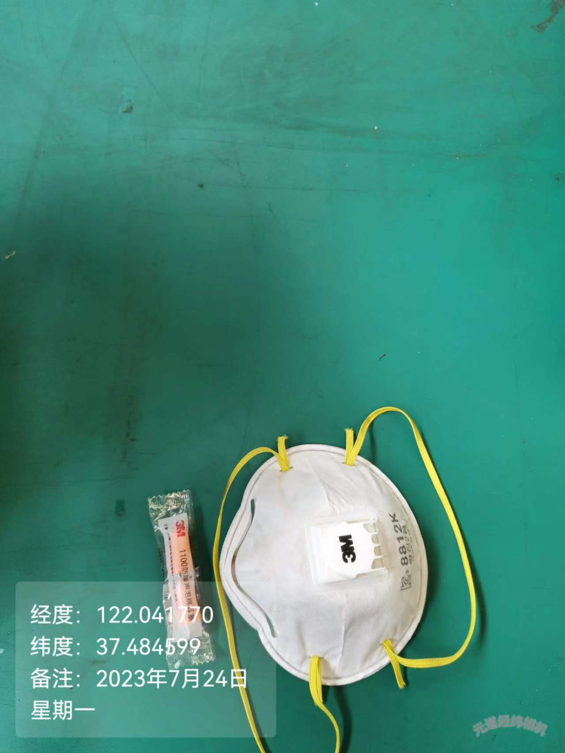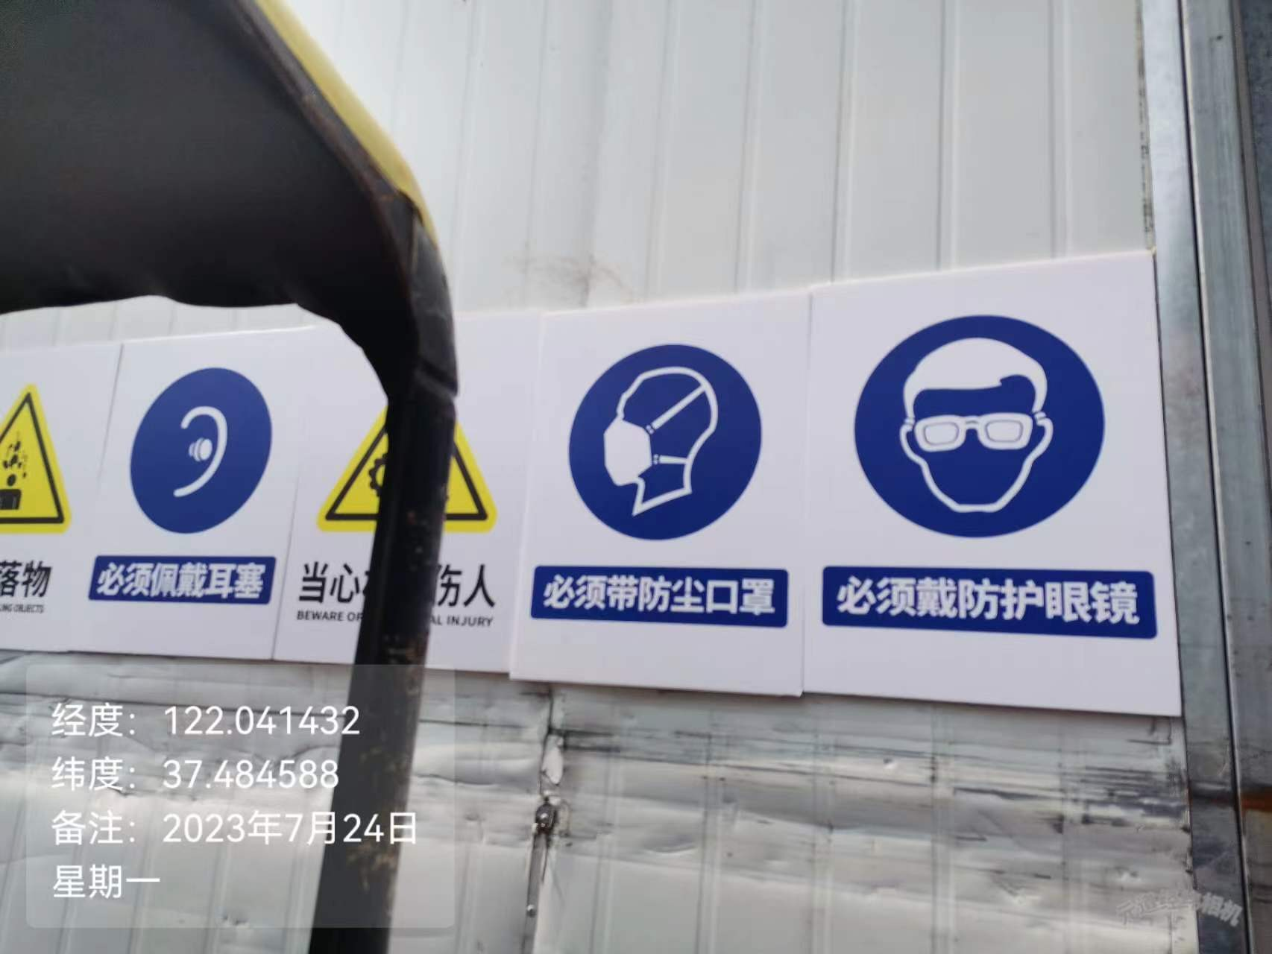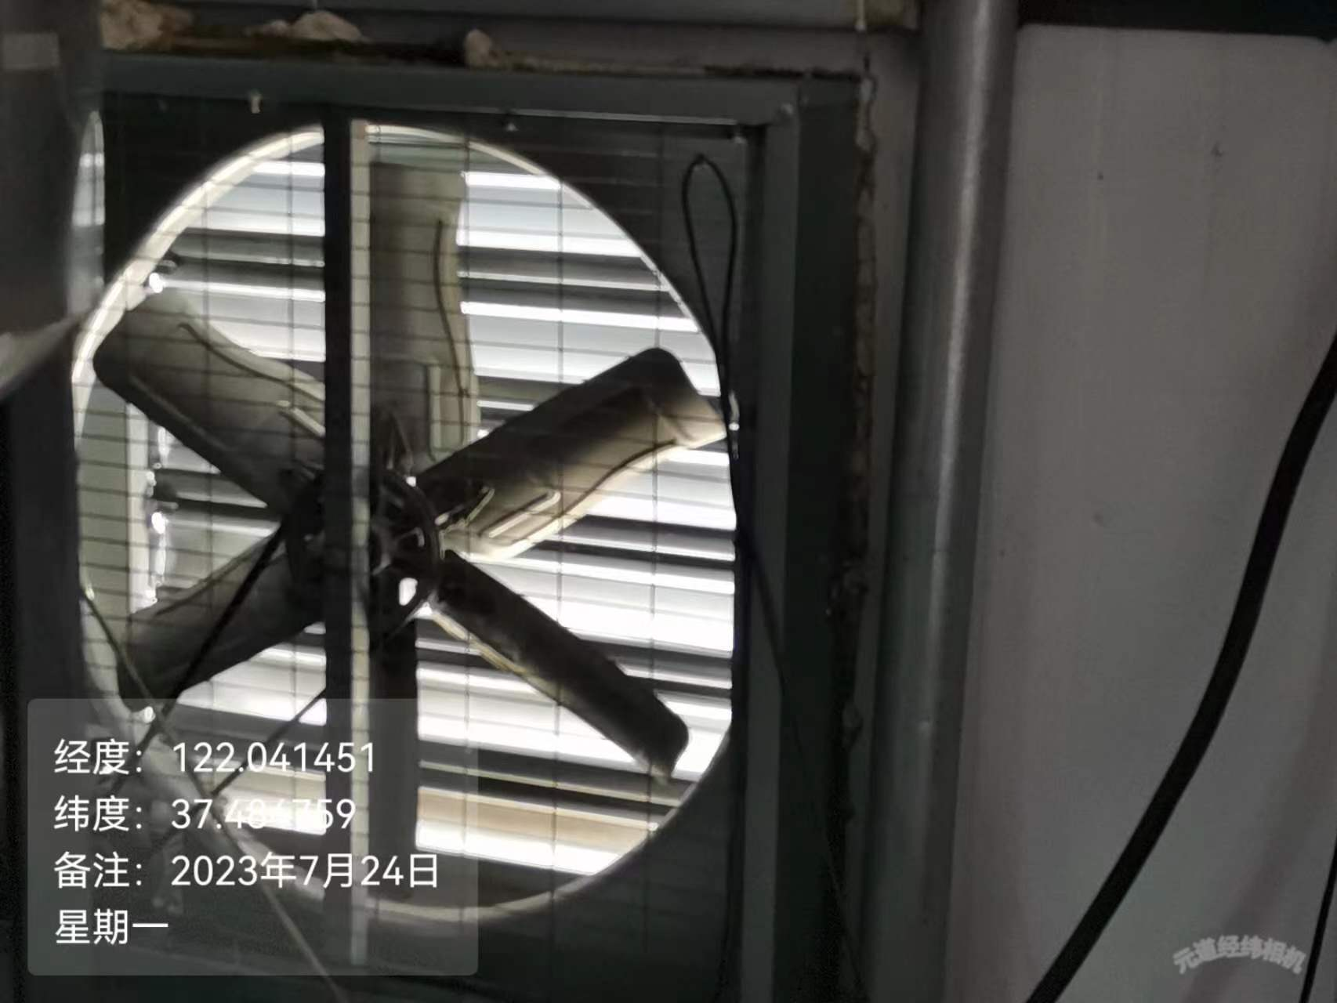
公示日期：2023.08.24

